31 октября 2014 г. - Областной учебно-методический семинар для начальников и специалистов архивных отделов Администраций муниципальных районов Курской области.

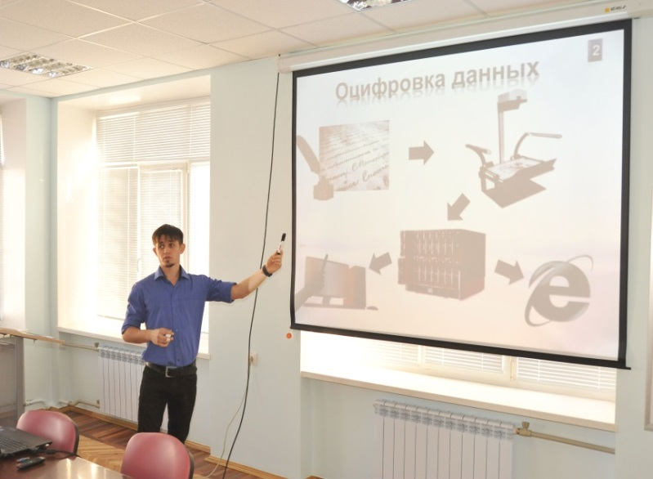
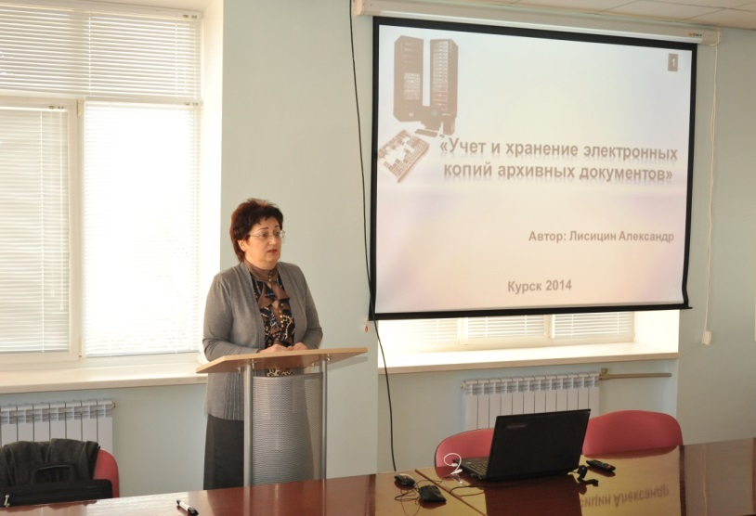
В зале заседаний ЧОУ ВО «Курский институт менеджмента, экономики и бизнеса» 31 октября 2014 г. состоялся областной учебно-методический семинар для начальников и специалистов архивных отделов Администраций муниципальных районов Курской области. Организатором семинара выступило архивное управление Курской области. В проведении семинара приняли участие заместитель начальника архивного управления Курской области Л.Б. Карманова, ведущий консультант архивного управления Курской области М.В. Шишлова, заместитель начальника автоматизированных архивных технологий (А.Л. Лисицин), начальник отдела по работе с аудиовизуальной документацией и документами личного происхождения (Е.В. Орлова) и оператор электронного цветоделения, набора и верстки отдела автоматизированных архивных технологий (А.И. Федотов) ОКУ «Госархив Курской области», начальники и специалисты архивных отделов Администраций муниципальных районов Курской области, всего около 40 человек. На семинаре были рассмотрены актуальные вопросы по переводу документов в электронный вид, согласованию документов экспертно-проверочной комиссией архивного управления Курской области и начальниками муниципальных архивов Курской области, а также вопросы по регистрации запросов заявителей, поступающих в муниципальный архив Курской области, составлению планово-отчетной документации. Семинар открыла заместитель начальника Л.Б. Карманова, подчеркнувшая, что электронное копирование документов Архивного фонда и управление полученным информационным массивом является одним из основных направлений в работе архивистов и осуществляется в рамках программы информатизации Федерального архивного агентства и подведомственных ему учреждений на 2011–2020 гг.
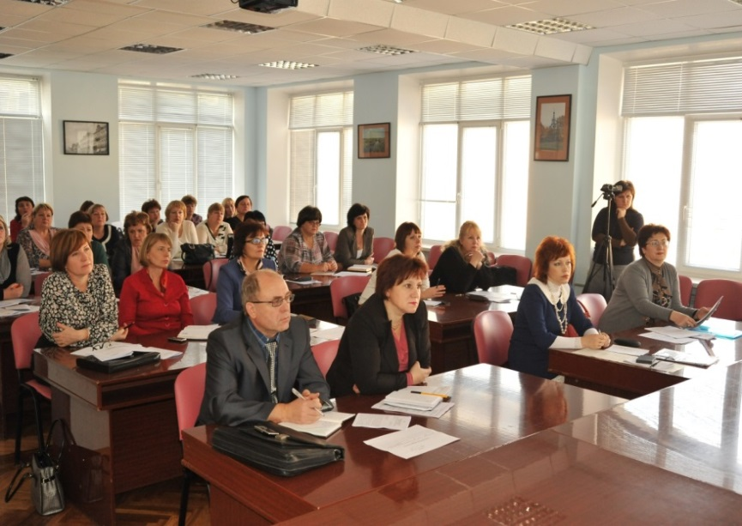
Об оцифровке документов Архивного фонда Курской области и иных архивных документов в соответствии с положениями Методических рекомендаций по электронному копированию архивных документов и управлению полученным информационным массивом рассказал заместитель начальника ААТ ОКУ «Госархив Курской области» Лисицин А.Л., отметивший, что создание электронных копий архивных документов – сложный процесс, необходимый для увеличения срока службы информации, которую содержит данная документация. От момента сканирования до помещения электронной версии документа можно выделить пять стадий: сканирование оригинала; обработка отсканированных изображений; проверка полученной электронной версии документов; распознавание обложки (производится в ручном режиме); помещение электронной версии документа в хранилище на долгосрочное хранение. На 1 января каждого года главным хранителем фондов составляется итоговая запись о количестве поступивших за год электронных копий фонда пользования. Архивным шифром единицы хранения цифровых копий является номер единицы хранения по книге учета копий с добавлением индекса "№-ФП". Для обеспечения гарантированной сохранности электронных копий документов в ОКУ «Госархив Курской области» информация хранится в электронном виде в двух энергонезависимых хранилищах в кластерной системе хранения на жестких дисках. Контроль за хранением электронных копий, стандартами, миграциями, переформатированием осуществляет начальник отдела автоматизированных архивных технологий.
В электронном журнале автоматически фиксируются все действия, производимые над копией с момента сканирования до помещения в хранилище: дата, количество полученных образов, возвраты, и также данные об операторе, работающем с делом на конкретной стадии. Таким образом, учет созданных электронных копий ведется при помощи электронного журнала, что обладает рядом преимуществ: поиск конкретного дела по различным параметрам; избежание ошибок повторной обработки одного дела разными операторами; исключение потери дел при переходе между стадиями (случай возврата дела).
Заместитель начальника архивного управления Курской области Карманова Л.Б. осветила вопросы, касающиеся порядка согласования инструкций по делопроизводству, примерных и индивидуальных номенклатур дел, положений об экспертных комиссиях и архивах организаций-источников комплектования архивов Курской области.
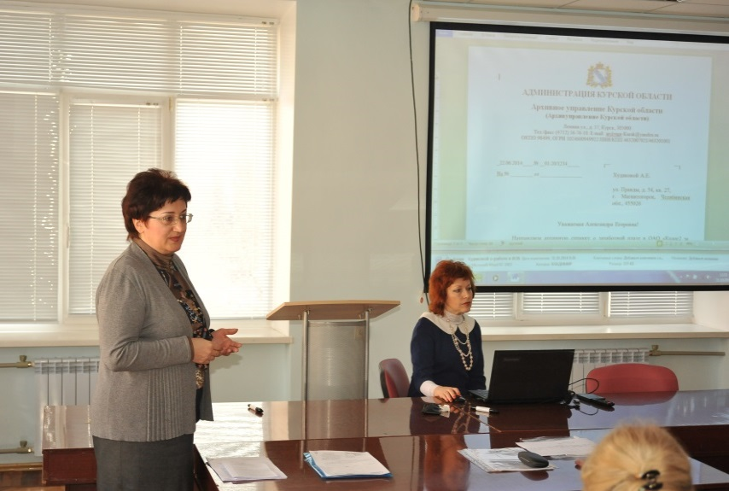
Об основных требованиях, предъявляемых к регистрации запросов заявителей, поступающих в муниципальный архив и выдаче (направлению) архивных справок, архивных выписок и копий участники семинара узнали из выступления ведущего консультанта архивного управления Курской области М.В. Шишловой.
Кроме того, были затронуты вопросы, касающиеся составления планов по основным направлениям развития архивного дела в муниципальных районах Курской области на предстоящий 2015 г. и отчетов за 2014 г. Все выступления сопровождались презентацией.

